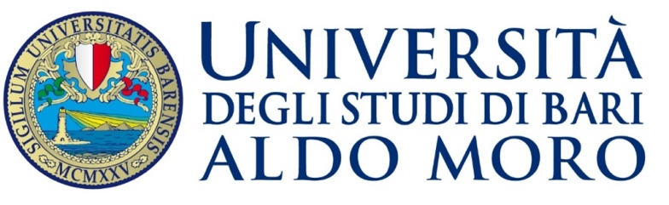

Dipartimento di Giurisprudenza

Corso di International Law & Practice
(dal 18 febbraio al 16 maggio 2019)

Prof. Mark E. Wojcik

John Marshall Law School - Chicago, Illinois

mercoledì 13.30-15.05 giovedì 11.50-13.25

aula xxv, III piano
Palazzo Del Prete
Piazza Cesare Battisti, 1 – Bari

Il corso, per gli studenti iscritti ai corsi di studio di giurisprudenza, rientra tra le attività a scelta libera (6 cfu), previa frequenza delle lezioni e superamento della prova finale.

